HỌC VIỆN KỸ THUẬT MẬT MÃ
KHOA AN TOÀN THÔNG TIN
----------------------


Đỗ Xuân Bảng – AT16B
Phạm Đăng Chính – AT16B
Nguyễn Đức Dũng – AT16B
Khương Văn Dương – AT16B
Vũ Hồng Phúc – AT16B

QUẢN LÝ BÁN SÁCH

BÁO CÁO BÀI TẬP LỚN
MÔN: CƠ SỞ DỮ LIỆU

Giảng viên hướng dẫn: Trịnh Thị Xuân

Hà Nội – Năm 2021
PHÂN CÔNG VÀ KẾ HOẠCH THỰC HIỆN
HỌ VÀ TÊN | EMAIL | CÔNG VIỆC | GHI CHÚ
Vũ Hồng Phúc | vuphuc365@gmail.com | Phát biểu bài toán
Đỗ Xuân Bảng | Bdo.eagle@gmail.com | Xác định mô hình thực thể liên kết
Phạm Đăng Chính | pdc1761.n@gmail.com | Xác định mô hình cơ sở dữ liệu quan hệ
Khương Văn Dương | khuongvanduong2001@gmail.com | Thu thập thông tin về bài tập lớn
Nguyễn Đức Dũng | nguyenducdung13022001.nguyen@gmail.com | Soát lỗi

PHẦN I. PHÁT BIỂU BÀI TOÁN
Một cửa hàng thực hiện việc bán sách. Sách ở cửa hàng được quản lí theo đầu sách. Mỗi ĐẦU SÁCH gồm: Mã sách, tên sách, tên tác giả, giá bìa, năm xuất bản. Mỗi đầu sách thuộc một thể loại nhất định và Thông tin về THỂ LOẠI gồm: mã thể loại, tên thể loại.
Sách ở cửa hàng được nhà xuất bản cung cấp và được nhân viên của cửa hàng nhập vào thông qua những ĐƠN NHẬP gồm: Mã đơn, ngày nhập, tiền nhập. Một lần nhập chỉ từ một nhà xuất bản nhưng có thể nhiều sách với số lượng khác nhau. Khi bán, nhân viên lập ĐƠN XUẤT gồm: Mã đơn, ngày xuất, tiền xuát cho khách hàng. Một đơn xuất có thể gồm nhiều sách với số lượng khác nhau. Tiền nhập, tiền xuất bằng tổng thành tiền của từng đầu sách trên đơn đó.
Các NHÂN VIÊN phân biệt nhau qua mã nhân viên và gồm các thông tin: họ tên, giới tính, ngày sinh, địa chỉ, số điện thoại, lương, hệ số lương. Một nhân viên có thể có nhiều số điện thoại. NHÀ XUẤT BẢN gồm các thông tin: Mã nhà xuất bản, tên, địa chỉ, số điện thoại. Còn KHÁCH HÀNG gồm: Mã khách hàng, tên, số điện thoại. Mỗi khách hàng khi thanh toán một đơn xuất sẽ được 50 điểm và cứ 1000 điểm sẽ được giảm 100 nghìn.
PHẦN II. MÔ HÌNH THỰC THỂ LIÊN KẾT

II.1 Xác định các thực thể và các thuộc tính
SÁCH: Mã sách, tên sách, tên tác giả, giá bìa, năm xuất bản. Trong đó mã sách là thuộc tính khóa.
THỂ LOẠI: Mã thể loại, tên thể loại. Trong đó mã thể loại là thuộc tính khóa.
NHÂN VIÊN: Mã nhân viên, họ tên, giới tính, ngày sinh, địa chỉ, số điện thoại, lương, hệ số lương. Trong đó mã nhân viên là thuộc tính khóa, số điện thoại là thuộc tính đa trị, lương là thuộc tính suy dẫn.
NHÀ XUẤT BẢN: Mã nhà xuất bản, tên, địa chỉ, số điện thoại. Mã nhà xuất bản là thuộc tính khóa.
KHÁCH HÀNG: Mã khách hàng, tên, số điện thoại, điểm. Mã khách hàng là thuộc tính khóa, điểm là thuộc tính suy dẫn.
ĐƠN NHẬP: Mã đơn, ngày nhập, tiền nhập. Trong đó, mã đơn là thuộc tính khóa, tiền nhập là thuộc tính suy dẫn.
ĐƠN XUẤT: Mã đơn, ngày xuất, tiền xuất. Trong đó, mã đơn là thuộc tính khóa, tiền xuất là thuộc tính suy dẫn.

II.2 Xác định các liên kết giữa các thực thể

Liên kết | Thuộc tính liên kết | Kiểu liên kết
SÁCH ----thuộc----THỂ LOẠI |  | n-1
NHÀXUẤTBẢN---cungcấp--SÁCH | Số lượng | 1-n
NHÀ XUẤT BẢN---cungcấp---ĐƠN NHẬP |  | 1-n
ĐƠN NHẬP---gồm---SÁCH | Số lượng,thành tiền | n-m
ĐƠN XUẤT---gồm---SÁCH | Số lượng, thành tiền | n-m
KHÁCH HÀNG---thanh toán---ĐƠN XUẤT |  | 1-n
NHÂNVIÊN---nhập---ĐƠN NHẬP |  | 1-n
NHÂN VIÊN---xuất---ĐƠN XUẤT |  | 1-n

II.3 Vẽ được lược đồ ER
Tên
Địa chỉ
Mã
SDT
Tên
Mã
Mã
Tên
Mã
Mã
Gồm
Lập
Mã
Mã
SDT
Tên
Điểm

Nhà Xuất Bản
Sách
cung
cấp
Số luọng
n
Giá
Nhập
Năm
XB
Tên TG
Thuộc
n
Thể loại
1
m
Gồm
Số
Lượng
Cung cấp
Đơn Nhập
1
n

n

Tiền nhập
Ngày nhập
Nhập
n
Nhân Viên
1
HSL
Họ Tên
Ngày sinh
Địa chỉ
Lương
SDT
Số Lượng
Đơn Xuất
1
Ngày
Sản Xuất
Tiền Xuất
n

n

Thanh Toán
n
Khách Hàng
1
1

PHẦN III. MÔ HÌNH CƠ SỞ DỮ LIỆU QUAN HỆ
Bước 1: Áp dụng quy tắc với thực thể mạnh
(1) tblNHANVIEN(sMaNV,sHoTen,sGioiTinh,dNgaySinh,sDiaChi,fHSL)
(2) tblKHACHHANG(sMaKH,sTen,sSDT)
(3) tblSACH(sMaSach,sTenSach,sTenTacGia,fGiaBia,iNamXB)
(4) tblNXB(sMaNXB,sTen,sDiaChi,sSDT)
(5) tblDONNHAP(sMaDonNhap,dNgayNhap)
(6) tblDONXUAT(sMaDonXuat,dNgayXuat)
(7) tblTHELOAI(sMATheLoai,sTen)
Bước 2: Áp dụng quy tắc với thuộc tính đa trị
(8) tblSDT_NV(sMaNV,sSDT)
Bước 3: Chuyển liên kết quan hệ n-1
(3’) tblSACH(sMaSach,sTenSach,sTenTacGia,fGiaBia,iNamXB,sMaNXB,
sMATheLoai)
(5’) tblDONNHAP(sMaDonNhap, dNgayNhap, sMaNV, sMaNXB)
(6’) tblDONXUAT(sMaDonXuat, dNgayXuat, sMaNV,sMaKH)
Bước 4: Chuyển liên kết quan hệ nhiều - nhiều
(9) tblNHAP_SACH(sMaSach, sMaDonNhap, iSoLuong)
(10) tblXUAT_SACH(sMaSach, sMaDonXuat, iSoLuong)
Vậy cơ sở dữ liệu cuối cùng của bài toán là:
(1) tblNHANVIEN(sMaNV,sHoTen,sGioiTinh,dNgaySinh,sDiaChi,fHSL)
(2) tblKHACHHANG(sMaKH,sTen,sSDT)
(3’) tblSACH(sMaSach,sTenSach,sTenTacGia,fGiaBia,iNamXB,
sMaNXB,sMATheLoai)
(4) tblNXB(sMaNXB,sTen,sDiaChi,sSDT)
(5’) tblDONNHAP(sMaDonNhap, dNgayNhap, sMaNV, sMaNXB)
(6’) tblDONXUAT(sMaDonXuat, dNgayXuat, sMaNV,sMaKH)
(7) tblTHELOAI(sMATheLoai,sTen)
(8) tblSDT_NV(sMaNV,sSDT)
(9) tblNHAP_SACH(sMaSach, sMaDonNhap, iSoLuong)
(10) tblXUAT_SACH(sMaSach, sMaDonXuat, iSoLuong)

PHẦN IV. RÀNG BUỘC TOÀN VẸN
*Ràng buộc 1:
- Phát biểu: Giới tính của nhân viên chỉ thuộc một trong hai giá trị: Nam hoặc nữ.
- Bối cảnh: tblNHANVIEN
- Bảng tầm ảnh hưởng:
 | Thêm | Sửa | Xóa
tblNHANVIEN | + | + | -

*Ràng buộc 2:
- Phát biểu: Nhân viên phải trên 18 tuổi.
- Bối cảnh: tblNHANVIEN
- Bảng tầm ảnh hưởng:
 | Thêm | Sửa | Xóa
tblNHANVIEN | + | + | -

*Ràng buộc 3:
- Phát biểu: Mỗi sách phải thuộc một nhà xuất bản và một thể loại.
- Bối cảnh: tblSACH, tblNXB, tblTHELOAI
- Bảng tầm ảnh hưởng:
 | Thêm | Sửa | Xóa
tblSACH | + | + | -
tblNXB | - | - | +
tblTHELOAI | - | - | +

*Ràng buộc 4:
- Phát biểu: Đơn nhập phải được thực hiện bởi một nhân viên nhà sách và nhập từ một nhà xuất bản xác định.
- Bối cảnh: tblNHANVIEN, tblDONNHAP, tblNXB
- Bảng tầm ảnh hưởng:
 | Thêm | Sửa | Xóa
tblNHANVIEN | - | - | +
tblDONNHAP | + | + | -
tblNXB | - | - | +

*Ràng buộc 5:
- Phát biểu: Đơn suất phải được thực hiện bởi một nhân viên nhà sách và xuất cho một khách hàng.
- Bối cảnh: tblNHANVIEN, tblDONXUAT, tblKHACHHANG
- Bảng tầm ảnh hưởng:
 | Thêm | Sửa | Xóa
tblNHANVIEN | - | - | +
tblDONXUAT | + | + | -
tblKHACHHANG | - | - | +

PHẦN V. CHUẨN HOÁ CƠ SỞ DỮ LIỆU
- Quan hệ (8) đã ở dạng chuẩn 3NF vì không chứa thuộc tính không khóa.
- Ở các bảng còn lại:
- không có thuộc tính đa trị, phức hợp và không có bộ nào trùng lặp ➔ chuẩn 1NF
- các thuộc tính không khóa đều phụ thuộc đầy đủ vào khóa ➔ chuẩn 2NF
- mọi thuộc tính không khóa đều không phụ thuộc bắc cầu vào khóa chính của bảng đó ➔ chuẩn 3NF.

PHẦN VI. CÀI ĐẶT CƠ SỞ DỮ LIỆU
*Bảng tblNhanVien:
-Cấu trúc bảng:
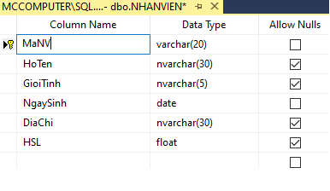
-Dữ liệu nhập vào:
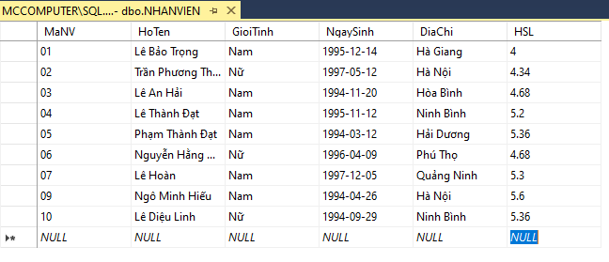

*Bảng tblSDT_NV:
- Cấu trúc bảng:
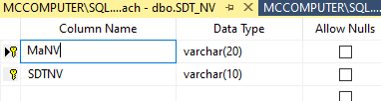

- Dữ liệu nhập vào:
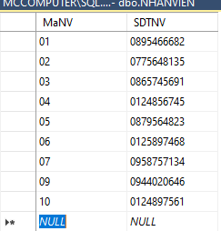

*Bảng tblKhachHang:
-Cấu trúc bảng:
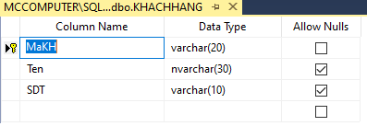
-Dữ liệu nhập vào:
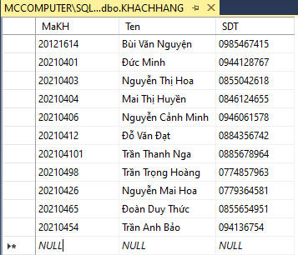
*Bảng tblSACH:
-Cấu trúc bảng:
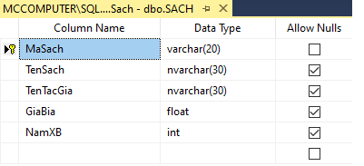

-Dữ liệu nhập vào:

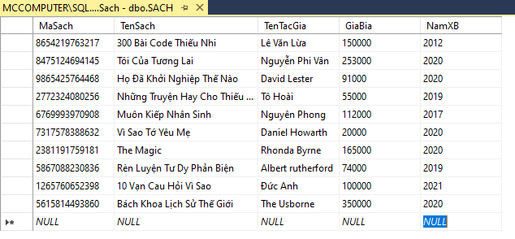
*Bảng tblTheLoai:
-Cấu trúc bảng:

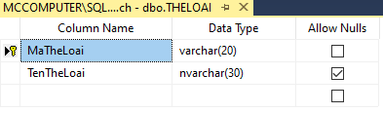

-Dữ liệu nhập vào:
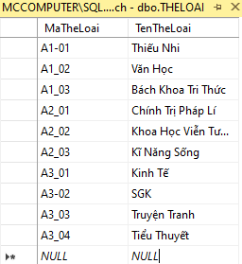

*Bảng tblNXB:
-Cấu trúc bảng:
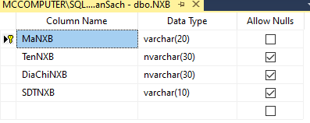
-Dữ liệu nhập vào:
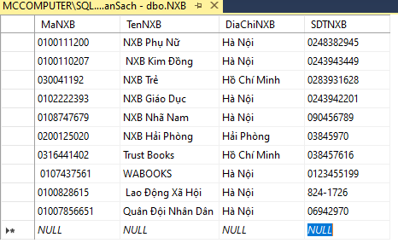
*Bảng tblDonNhap:
-Cấu trúc bảng:

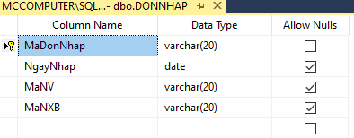
-Dữ liệu nhập vào:
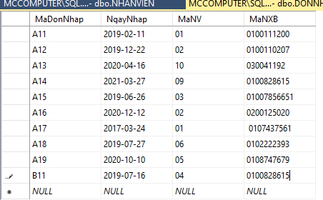

*Bảng tblNhapSach:
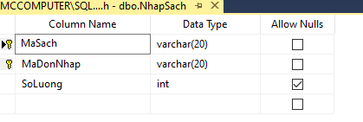
-Dữ liệu nhập vào:
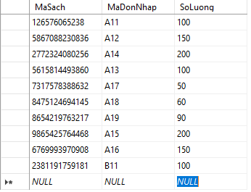

*Bảng tblDonXuat:
-Cấu trúc bảng:
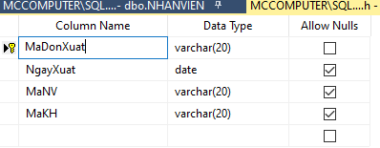
-Dữ liệu nhập vào:
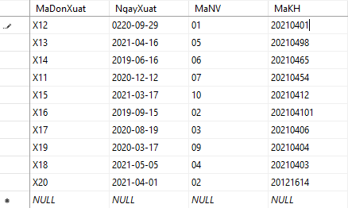
*Bảng tblXuatSach:
-Cấu trúc bảng:
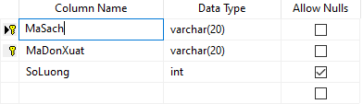

-Dữ liệu nhập vào:

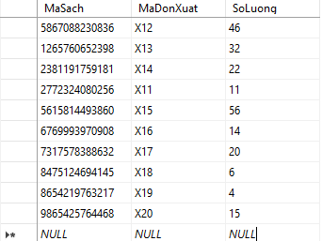

*Sơ đồ liên kết giữa các bảng:

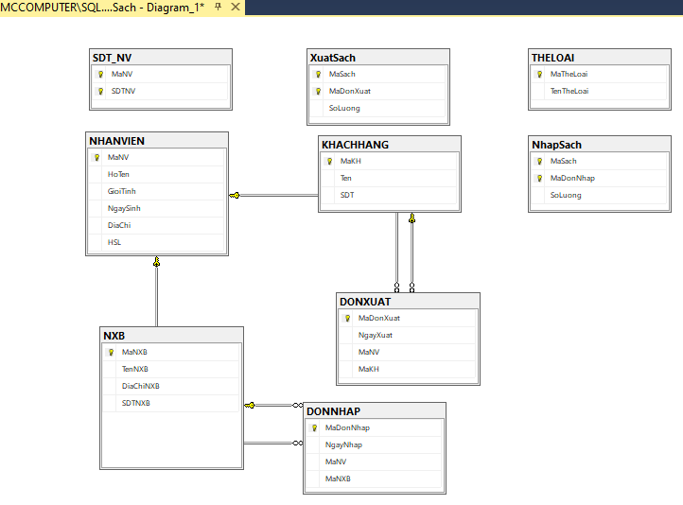

PHẦN VII. KHAI THÁC CƠ SỞ DỮ LIỆU

Phát biểu yêu cầu:

Lập danh sách các nhân viên nữ gồm theo sHoTen, dNgaySinh.

Lập danh sách các nhân viên sinh trước ngày 1/1/2000. Danh sách gồm sHoTen, sGioiTinh.

Lập danh sách khách hàng theo sTen và sSDT

Lâp danh sách tên các sách của tác giả Tô Hoài.

Lập danh sách đơn xuất.

Lập danh sách tên nhân viên nhập hàng ngày 15/4/2021.

Lập danh sách số lượng sách đã nhập theo tên sách.

Lập danh sách số điện thoại của các nhân viên theo tên.

Lập danh sách tên sách của NXB Kim Đồng.

Lập danh sách gồm tên và tác giả thuộc thể loại Văn học.

Lập danh sách lương của nhân viên theo tên .

Lập danh sách các sách được xuất bản trong hai năm trở lại đây.

Lập danh sách những nhân viên có hai số điện thoại trở lên.

Lập danh sách các sách có giá từ 100000 đến 200000.

Lập danh sách nhân viên bán hàng vào ngày 16/4/2021.

Lập danh sách các sách đã nhập và tổng số tiền từng sách.

Lập danh sách các sách đã xuất trong đơn có mã đơn = 1 và tiền xuất từng sách.

Thống kê số lượng từng loại sách đã xuất.

Thống kê số tiền xuất theo thể loại.

Thống kê tiền nhập theo từng nhà xuất bản.
II.Đại số quan hệ:
  - π_{sHoTen,dNgaySinh} (δ_{sGioiTinh=’Nu’}(tblNHANVIEN))
  - π_{sHoTen,sGioiTinh}(δ_{dNgaySinh<’1/1/2000’}(tblNHANVIEN))
  - π_{sHoTen,sSDT}( tblKHACHHANG)
  - π_{sTen} (δ_{sTacGia=’Tô Hoài’}(tblSACH))
  - π (tblDONXUAT)
  - π_{sHoTen} (δ_{dNgayNhap<’15/4/2021’} (tblNHANVIEN* tblDONNHAP))
  - π_{sTen,iSoLuong}(tblNHAP_SACH* tblSACH)
  - π_{sHoTen,sSDT}(tblSDT_NV* tblNHANVIEN)
  - π_{sTenSach}(δ_{sTenNXB<’Kim Dong’}(tblSACH* tblNXB))
  - π_{sHoTen,sTacGia}(δ_{sTenTheLoai<’Van Hoc’}(tblSACH* tblTHELOAI))
  - π_{sHoTen} ℱ _{fHSL*1400000}(tblNHANVIEN))
  - π_{sTen}(δ_{iNamXB >2019}(tblSACH))
  - _{sHoTen} ℱ _{count(sdt)}(tblSDT_NV * tblNHANVIEN))
  - π_{sTenSach}(δ_{sGiaBia <200000} _{∩ sGiaBia>100000}(tblSACH))
  - π_{sTenNV}(δ_{dNgayXuat =’16/04/2021’} (tblNHANVIEN *tblDONXUAT))
  - _{sTenSach}ℱ _{iSoLuong*fGiaBia} (tblSACH* tblNHAP_SACH)
  - _{sTenSach}ℱ _{iSoLuong*fGiaBia} (δ_{iMaDonXuat=1} (tblSACH* tblXUAT_SACH))
  - _{sTenTheLoai}ℱ_{count(iSoLuong)}( tblTHELOAI*tblSACH*tblXUAT_SACH))
  - _{sTenTheLoa}ℱ_{sum(iSoLuong*fGiaBia)}(sTenTheLoai*tblSACH* tblXUAT_SACH))
  - sTenNXBℱ_{sum(iSoLuong*fGiaBia)}(tblNXB*tblSACH*tblDONNHAP*tblNHAP_SACH))

III.Kết quả khai thác:

Chèn ảnh khai thác vào đây là oke

